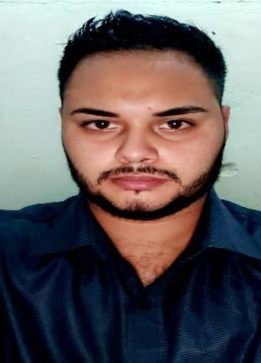Curriculum vitae

•



Datos personales

Nombre: Oswaldo José Ponce Artica No. De identidad: 0801-1998-04756

Lugar y fecha de nacimiento: Tegucigalpa M.D.C. 24/01/1998 Dirección: Res. Santa María bloque #25 casa # 14.

Edad actual: 26 años. Nacionalidad: Hondureña. Estado civil: Soltero.

Teléfonos: 9373-9188 / 3300-3116. Correo electrónico: [oswaldoartica19@yahoo.com](mailto:oswaldoartica19@yahoo.com)

•



Formación Académica

**Titulo obtenido:** Bachiller técnico profesional en Contaduría y Finanzas.

Educación secundaria: Instituto Juan Ramón Molina. Ciclo Común: Instituto Juan Ramón Molina.

Educación primaria: Escuela Mixta Urbana Latinoamericana.

•



Cursos recibidos

* Curso de Calidad en atención al cliente.
* Curso de Relaciones interpersonales.
* Curso de Ética Profesional.
* Curso de Oratoria.
* Curso de Manipulación de alimentos.
* Curso de Inglés básico.
* Curso de Windows y office básico.
* Curso de Recepcionista de hotel.
* Curso de Asesoría laboral.
* Curso de Panadero.
* Curso de Bartender.
* Curso de Normas de bioseguridad.

•



Experiencia laboral

* Bartender, Barista

Lili's store Base Aérea Soto Cano (2021-2024)

* Mesero, Ayudante de barra y cajero. Loca Luna Castaños (2018/2020)
* Atención al cliente.

American School Tegucigalpa (2018)

* Práctica profesional curso de recepcionista de hotel. Aparthotel Guijarros (2017)

•



Referencias personales

* Luis Torres 3351-7459
* Edgardo Fúnez Castro… 9611-2757
* Denilson Fiallos 9810-2108